**ACTIVITY PRAKTIKUM**

Mata Praktikum : Rekayasa Perangkat Lunak 2

Kelas : 4IA06

Praktikum ke- : 5

Tanggal : 12 November 2024

Materi : Konsep Framework Spring, Pembuatan Project Spring dan Hibernate

NPM : 51421517

Nama : William Devin Septianus Pranggono

Ketua Asisten :

Paraf Asisten :

Nama Asisten : Gilbert Jefferson Faozato Mendrofa

Jumlah Lembar : 12 lembar

**LABORATORIUM TEKNIK INFORMATIKA**

**UNIVERSITAS GUNADARMA**

**2024**

1. Apa itu Dependency Injection dan mengapa DI sangat penting dalam pengembangan aplikasi berbasis Spring Boot?

Dependency Injection merupakan salah satu implementasi dari konsep Inversion of Control (IoC). Dependency Injection berfungsi agar suatu class tidak terikat dengan class yang lain sehingga Dependency Injection aakan memberikan injeksi kepada class yang membutuhkan dependency.

1. Screenshot activity :
2. Kode :

* RPL2_Pert5_51421517.java

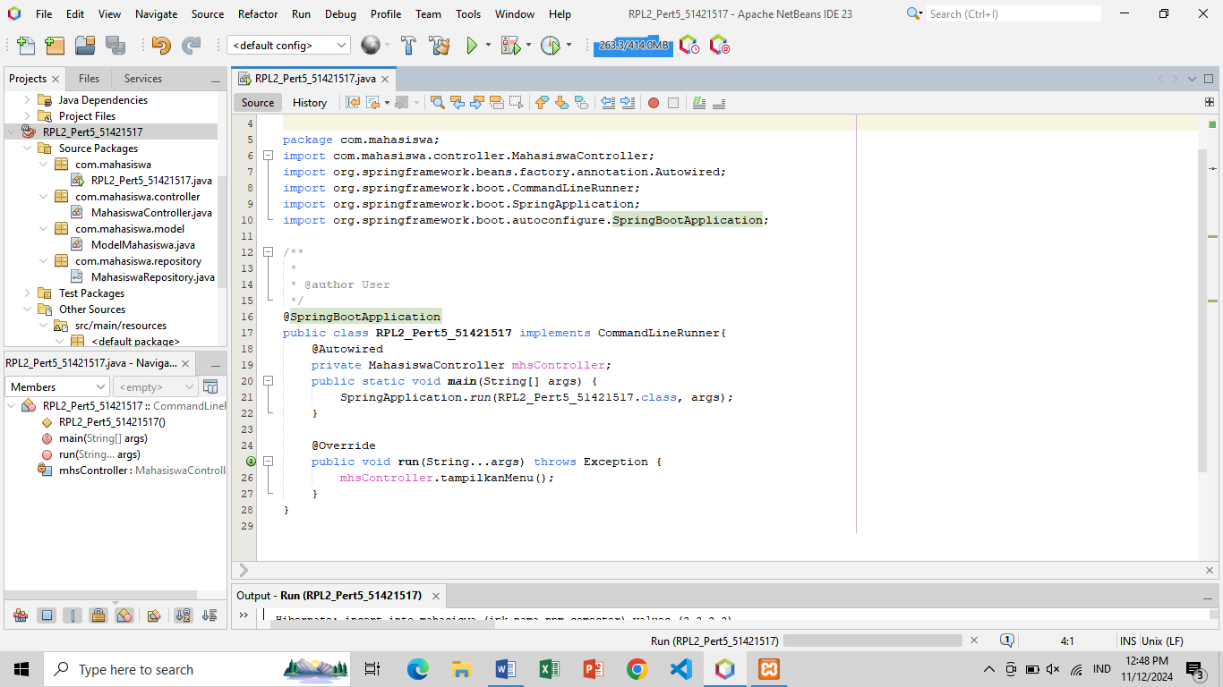

* MahasiswaController.java

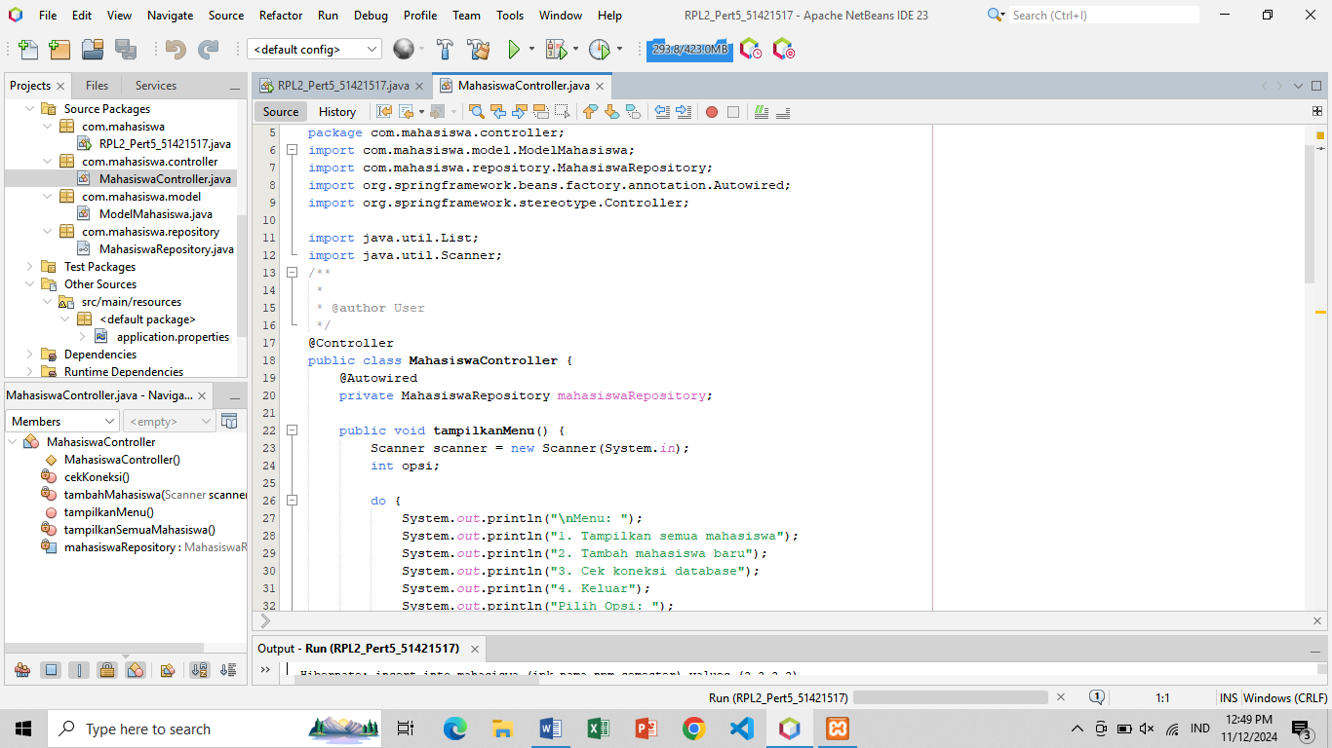

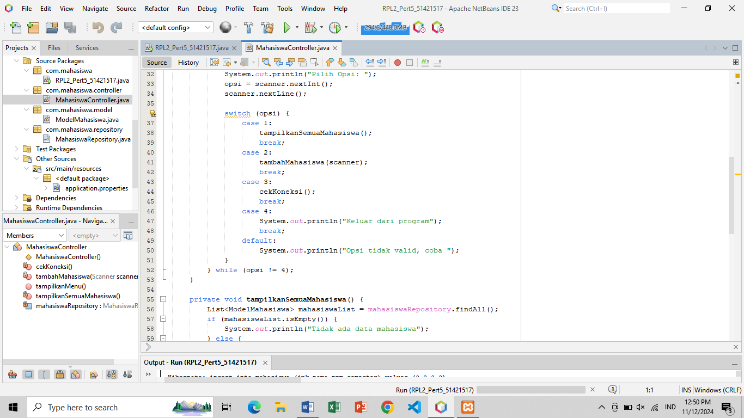

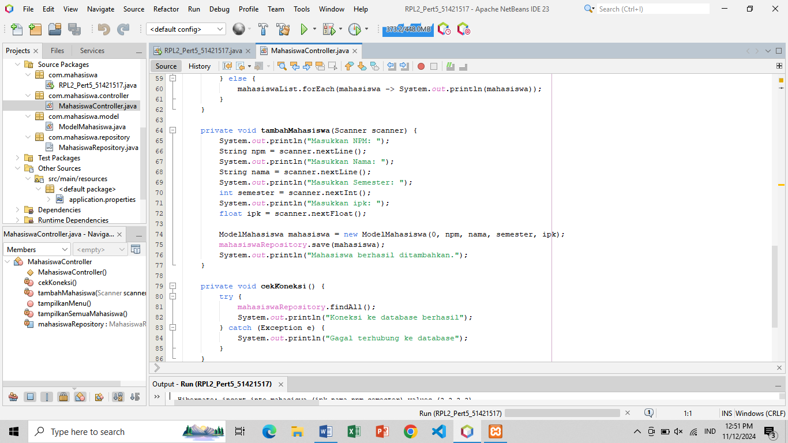

* ModelMahasiswa.java

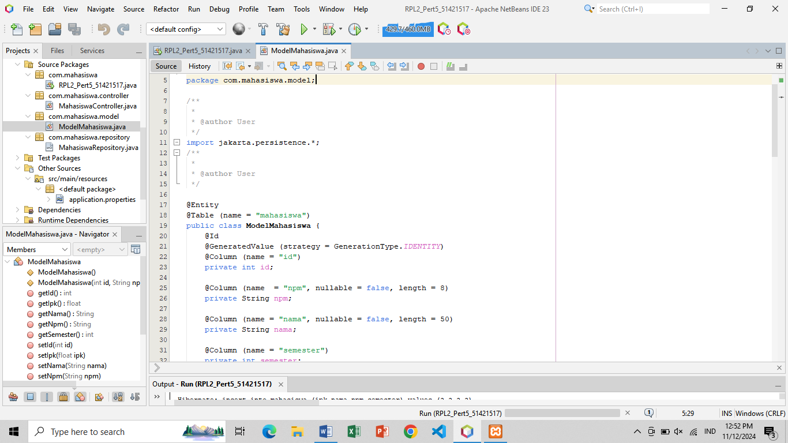

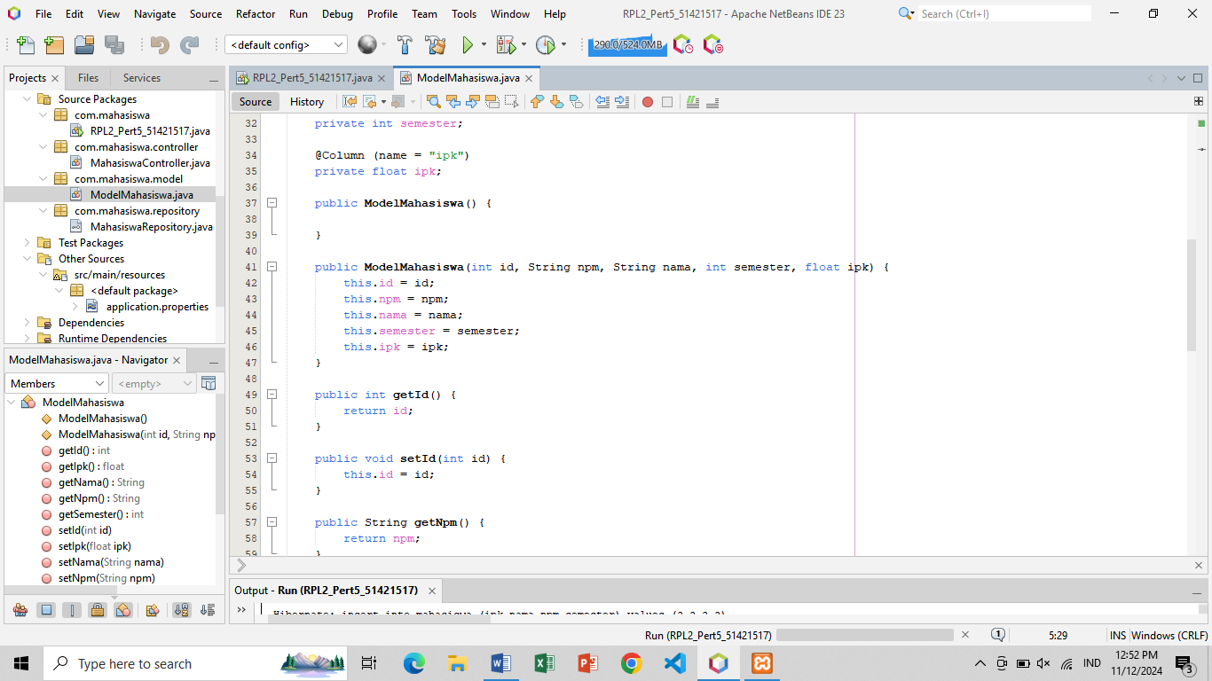

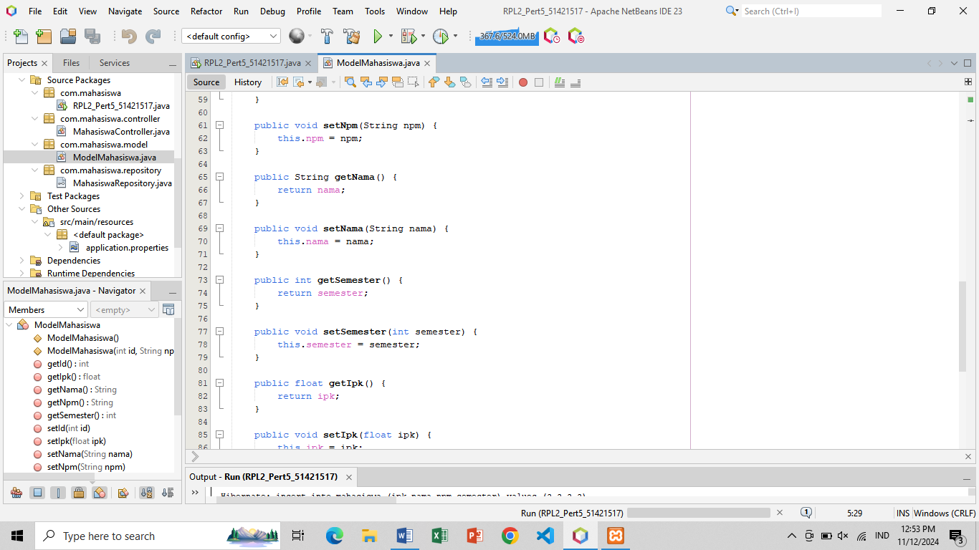

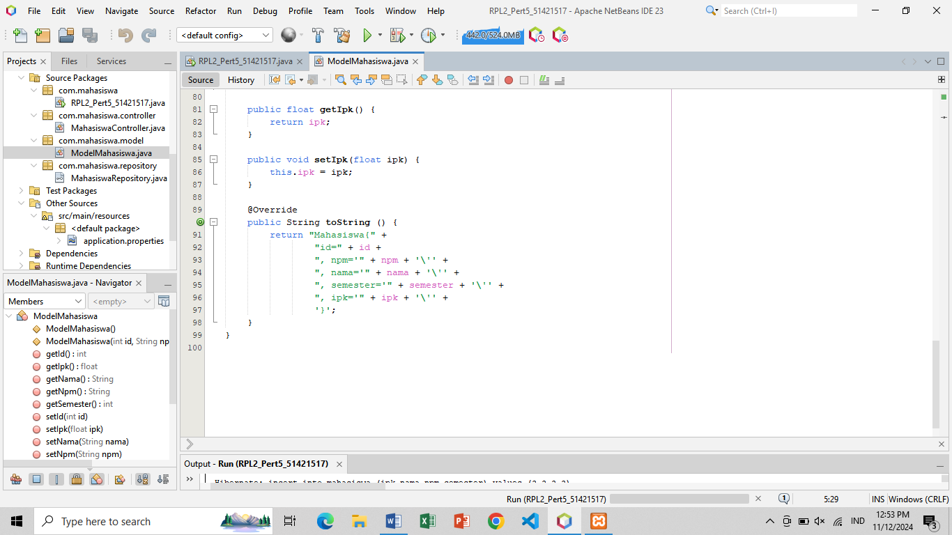

* MahasiswaRepository.java

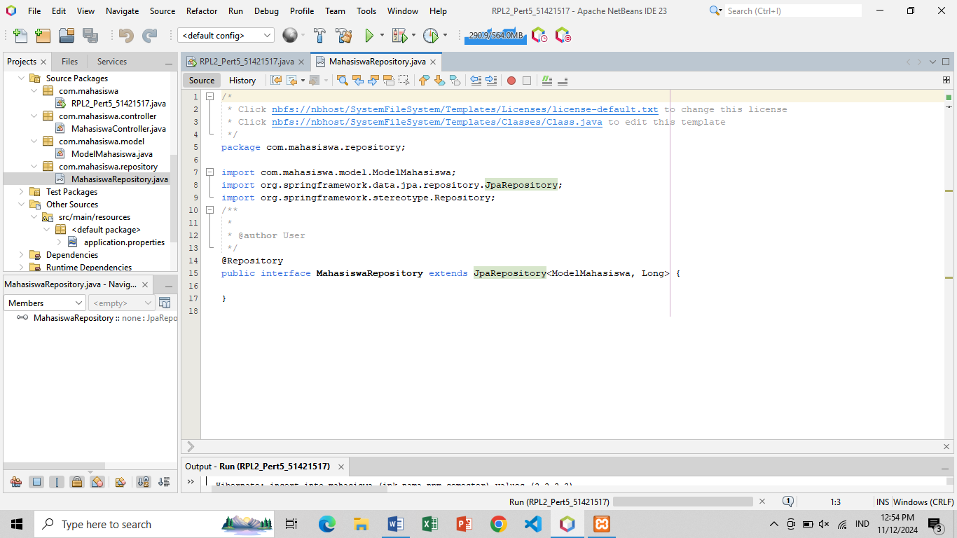

* application.properties

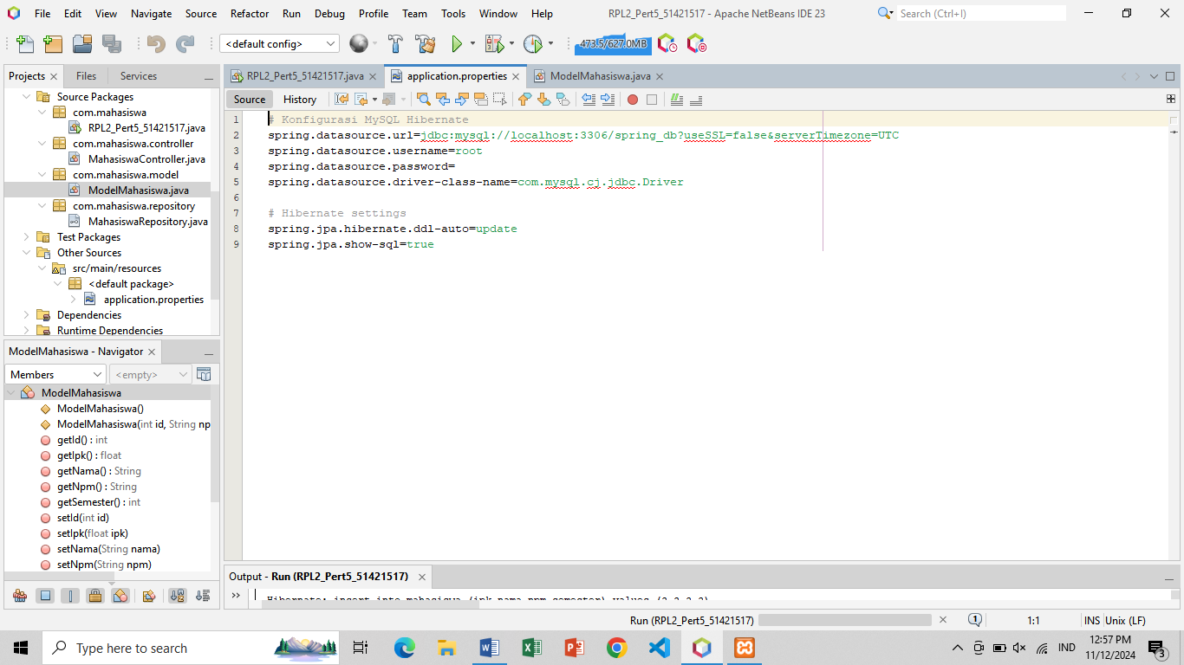

* pom.xml

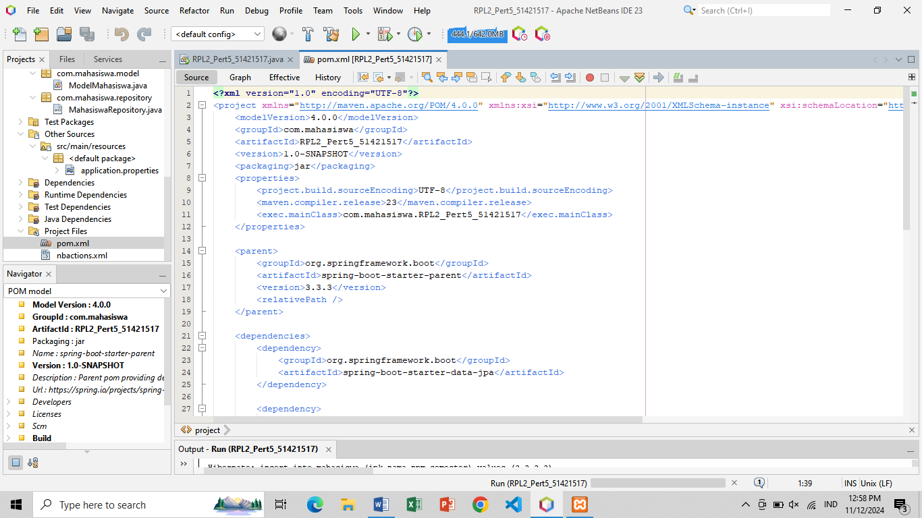

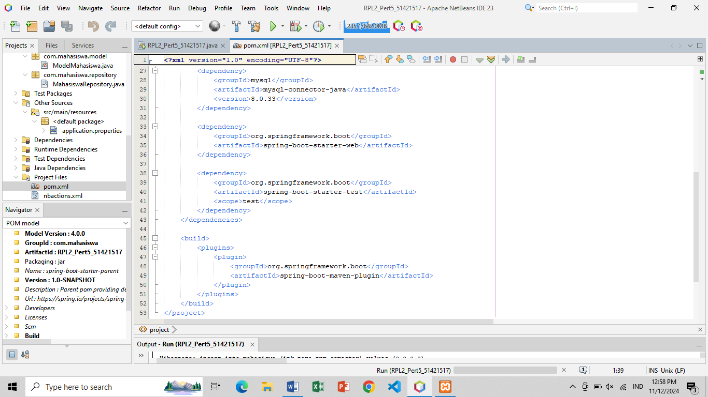

1. Output :

